Дата:21.12.2020.
Группа:20-ЭК-2д
Наименование дисциплины: Обществознание

Тема: Веротерпимость.

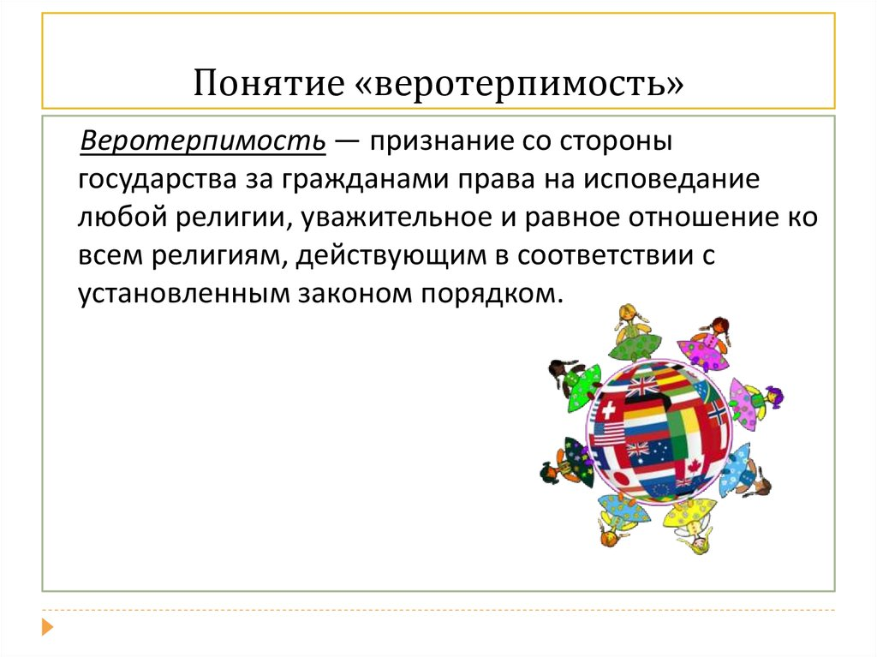
ВЕРОТЕРПИМОСТЬ – признание за каждым гражданином права исповедовать любую религию, терпимое отношение к религиозному инакомыслию. Веротерпимость является исторически ранним проявлением толерантности, умения признавать и уважать чужую точку зрения.
Она может иметь избирательный характер и распространяться не на все, а только на некоторые религии, тогда как по отношению к другим, а также по отношению к атеизму или иным формам не-религиозного сознания будет сохранять нетерпимость.
В языческих культурах, когда каждый народ поклонялся «своим» богам, сферой проявления веротерпимости было отношение к «чужим» богам.
Примером такой веротерпимости в античном мире может служить Римская империя, в которой по политическим соображениям государство позволяло покоренным народам сохранять свои культы (и даже не препятствовало их распространению), хотя возникавшее христианство оставалось исключением из этого правила и, опять-таки по политическим мотивам, было религией запрещенной. Миланский эдикт 313 г. распространил принцип терпимости, которой пользовались старые культы, и на христианство.
Однако стремление обеспечить единство распадающейся империи с помощью единой и для всех подданных обязательной христианской религии вскоре привело к запрещению языческих культов. Христианские схизматики и еретики также стали преследоваться законом. Абсолютистские притязания христианской церкви основывались на представлении, что истинной может быть только одна вера, что всякое отступление от того, чему учит церковь, ересь и безбожие, делают спасение души невозможным. Христианскому средневековью идея веротерпимости была чужда. Союз «алтаря и трона» означал, что ересь должна рассматриваться как государственное преступление.
Преследования религиозного инакомыслия со стороны светских и церковных властей в свою очередь разжигали фанатизм среди гонимых за веру, сеяли религиозную рознь и нетерпимость. К идее веротерпимости христианство вернулось в эпоху Реформации. Борьбу за церковные преобразования реформаторы вели под лозунгом религиозной свободы, права личности на религиозное самоопределение. М.Лютер отверг мысль о ереси как «убийстве души» и лишил оправдания принуждение в делах веры, насилие над совестью.
Однако содержавшийся в христианстве исходный пункт идеи веротерпимости, а именно: возвещенная в Новом Завете заповедь любви к ближнему, даже к врагу, в историко-политическом пространстве не дала всходов. Со временем даже сами реформаторы вернулись к принуждению в делах веры. Не только Ж.Кальвин, но также Лютер и Ф.Меланхтон в последний период своей деятельности требовали от светской власти казни еретиков и вольнодумцев, которых обвиняли в богохульстве.
Защита веротерпимости к исходу Реформации осталась делом гонимых за веру и имела на пороге Нового времени антиклерикальный характер. Особую актуальность она приобрела в Европе в связи с религиозными войнами 16–17 вв., с жестокостями католических и протестантских инквизиторов. В «Письмах о веротерпимости» (1689) Д.Локк обосновывал необходимость полного разделения государства и церкви: гражданские и политические права не должны зависеть от принадлежности человека к той или иной церкви (правда, Локк еще не распространял этот принцип на католиков и атеистов).
Религия как частное дело человека была отнесена к той сфере его жизни, где он самостоятелен и наделен от рождения «естественными правами», на которые не вправе посягать власти.
Современное понятие веротерпимости коренится в представлениях Просвещения 18 в., провозгласившего идею толерантности (Ф.М.Вольтер, опубликовавший в 1763 свой трактат о толерантности, французские энциклопедисты, круг Д.Дидро и Д’Аламбера, Лессинг в Германии и др.): после веков духовной несвободы, подчинения разума вере человек осознает свою автономию в качестве мыслящего и действующего существа. Просвещение одержало победу над клерикализмом, что обозначило начало Нового времени, того цивилизационного процесса, завершением и результатом которого является наша современность. Веротерпимость означает теперь признание права каждого человека свободно выбирать и высказывать свои убеждения. Духовная свобода основывается на признании существования Другого, умении слышать и воспринимать чужое, отличное от собственного мнение; на освобождении от слепого следования авторитету, безусловного подчинения традиции.
В этом смысле веротерпимость является одной из предпосылок духовного освобождения личности, а в политическом плане – плюралистического демократического общества. Фактически, как в истории, так и в современном обществе веротерпимость осуществляется лишь ограниченным образом.
В 20 в. наблюдался весь спектр возможных отношений к религии со стороны государства или общества, а также отношений между религиями: от религиозной нетерпимости, обусловленной межрелигиозными, политическими, идеологическими конфликтами, до ограниченной и относительной веротерпимости в тех многоконфессиональных обществах, где существует де-юре или де-факто государственная религия, и до религиозной свободы в демократических обществах, в ситуации религиозного плюрализма, порождающей такой феномен, как «гражданская религия». Существо этого феномена заключается в том, что государство и общество (напр., в США) поддерживают, считая их полезными, основные религиозные принципы (веру в бога, в бессмертие души, провидение), не связывая их с какими-либо конкретными церквами и историческими формами религии и практикуя религиозную терпимость. Веротерпимость подвергается теологической (со стороны фундаменталистов) и философской критике (Ницше, Маркузе). Эта критика способствует пониманию того, что веротерпимость, и терпимость в более широком плане, не может быть самоцелью.
Однако, она не может опровергнуть того, что толерантность является условием сосуществования и взаимопонимания в мире, разделенном многочисленными социальными, культурными, религиозными перегородками. По словам Гёте, толерантность должна быть, собственно, только предваряющей посылкой, ведущей к взаимопризнанию.

Тесты:
Вопрос:
Индийская религия, основанной Махаравой
Варианты ответа:
- Духкха
- Джайнизм
- Махаяна
Вопрос:
Епископ одного из четырех центров раннего христианство.
Варианты ответа:
- Рим
- Афина
- Париж
Вопрос:
Наставник или духовный учитель в тибетском буддизме
Варианты ответа:
- Лама
- Монах
- Будда
Вопрос:
Текс, содержавший слова Будды
Варианты ответа:
- Нирвана
- Сансара
- Сутра
Вопрос:
Центральный институт общинной и религиозный жизни евреев
Варианты ответа:
- Сефарды
- Талмуд
- Синагога
Вопрос:
Рай созданный Буддой
Варианты ответа:
- Чистая земля
- Благая земля
- А и В
Вопрос:
Традиционная трапеза на праздник Пасхи
Варианты ответа:
- Седер
- Сефарды
- Талмуд
Вопрос:
Три бесценных источники буддийских верование.
Варианты ответа:
- Будда, Дхарма, Брахман
- Будда, Анатман, Сангха
- Будда, Дхарма, Сангха

Преподаватель________________Ибрагимова Х.С.

